**ADS Praktikum 10**

Anna-Flurina Kälin, Thomas Stettler, Mario Trost

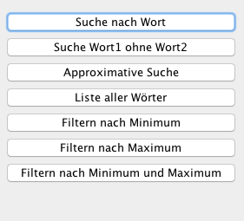

**TEXTANALYSE**

**Funktionalität**

1. **Suche nach Wort**
2. **Suche nach Wort1 ohne Wort2**
3. **Approximative Suche**
4. **Liste aller Wörter**
5. **Filtern nach Minimum**
6. **Filtern nach Maximum**
7. **Filtern nach Min und Max**